

**Экомаршрут**

**«**

**Изумрудное**

**Ирбитского**

**района**

**»**

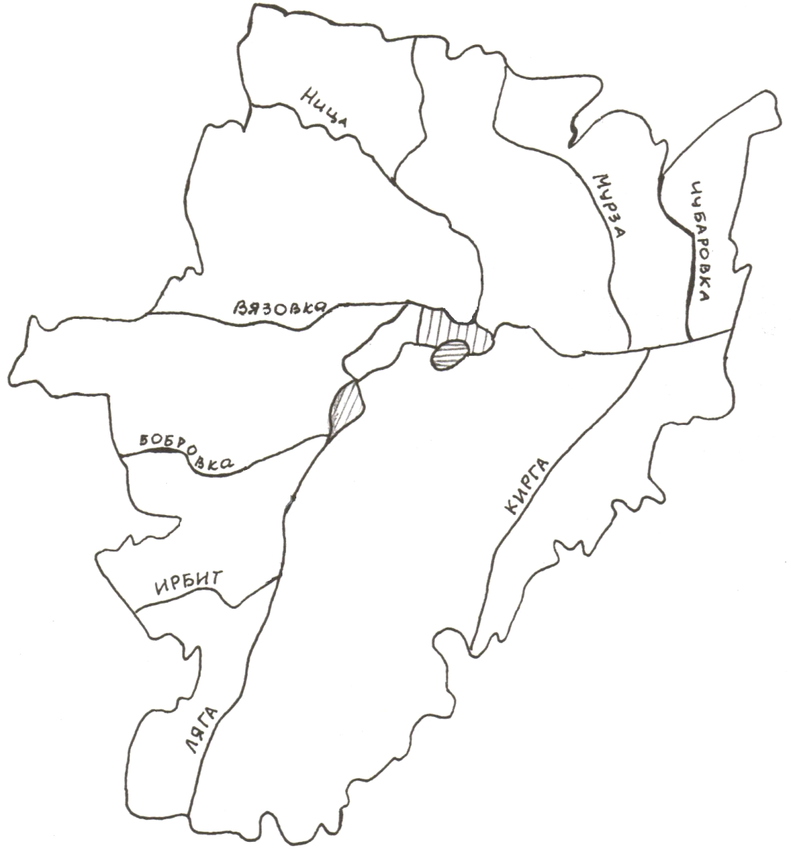

**8**

**8**

**11**

**6**

**3**

**2**

**4**

**1**

**7**

**5**

**5**

**5**

**12**

**9**

**10**

**13**

**1.**

**«**

**Белая**

**горка**

**»**

**2.**

**«**

**Бугры**

**»**

**3.**

**«**

**Косарёвский**

**бор**

**»**

**4.**

**Вязовые**

**насаждения**

**5.**

**Вязовые**

**насаждения**

**6.**

**Вязовая**

**роща**

**7.**

**Озеро**

**Бутинец**

**8.**

**Озеро**

**Поваренное**

**9.**

**Болото**

**по**

**р**

**.**

**Боровая**

**10.**

**Болото**

**«**

**Ольховское**

**»**

**11.**

**«**

**Красный**

**яр**

**»**

**,**

**р**

**.**

**Мурза**

**12.**

**Культурные**

**сосны**

**и**

**лиственницы**

**13.**

**Килачевский**

**сквер**

**Победы**

Памятники природы Ирбитского района